Алгоритм направления в группы оздоровительной направленности для детей с ранней неврологической патологией:
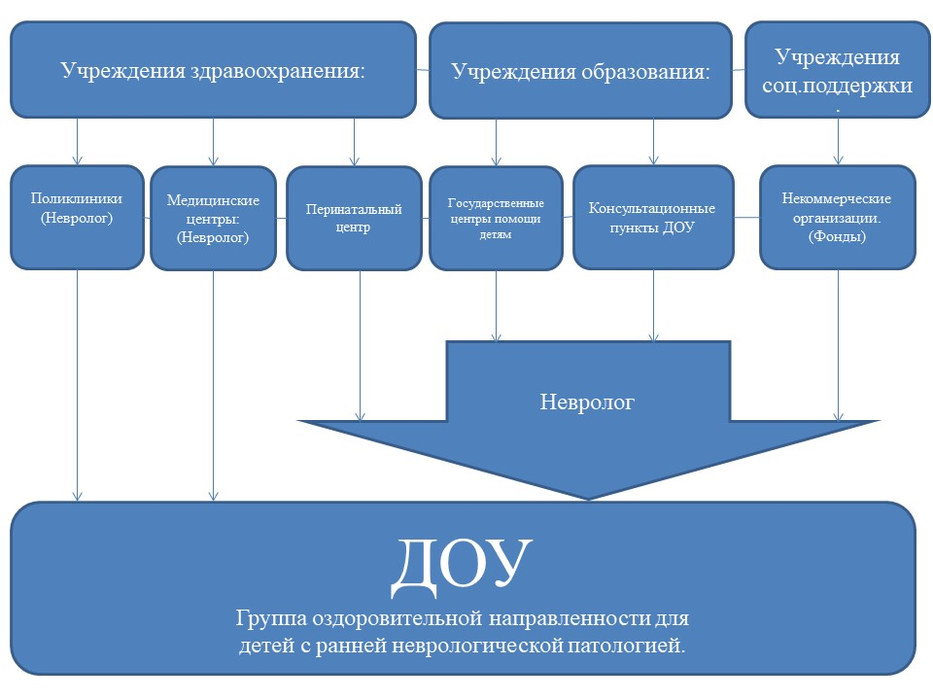
Группа оздоровительной направленности для детей с ранней неврологической патологией функционирует в целях осуществления индивидуально ориентированной психолого-педагогической помощи детям с ранней неврологической патологией, освоения детьми основной общеразвивающей образовательной программы дошкольного образования в соответствии с возрастными нормами.
Направлениями работы группы являются: содействие гармоничному развитию детей, их успешной адаптации и социализации, проведение профилактических психолого-педагогических и оздоровительных мероприятий с детьми с РНП, оказание консультативной помощи семьям детей с РНП в вопросах коррекционно-развивающего воспитания и обучения.
Образовательный процесс в группах осуществляется в соответствии с СанПин. Содержание образовательного процесса в группе определяется образовательной программой ДОУ с учетом возрастных психофизиологических особенностей детей. Оздоровительные и профилактические мероприятия, направленные на оздоровление детей, осуществляются в группе штатными педагогическими и медицинскими работниками дошкольного образовательного учреждения.
Оформить ребенка возможно двумя способами:
- посредством электронной подачи документов через портал Госуслуг ( https://gosuslugis.ru/ ) (обратите внимание, что в окне "Тип получения услуги" Вам нужно будет выбрать пункт "Электронная услуга")
- при личном обращении родителя (законного представителя) с полным пакетом документов в ДОУ.
Прием детей в оздоровительную группу для детей с РНП оформляется приказом заведующего ДОУ на основании документов, в соответствии с «Правилами приема на обучение по образовательным программам дошкольного образования в муниципальное дошкольное образовательное учреждение» ( https://mdou100.edu.yar.ru/svedeniya_ob_obrazovatelnoy_organizatsii/pravila_priema_na_obuchenie_po_op_do_v_mdou_detskiy_sad_n_100_ot_29_04_2016g__s_izmeneniyami_ot_27_08_2018g_.pdf ) и медицинского заключения о состоянии здоровья ребенка (справка врачебной комиссии).

Основанием для зачисления детей в группы является:

медицинская справка ВК или заключение (документально оформленное заключение комиссии).

заявление родителей (законных представителей).

При устройстве ребенка в детский сад родителю (законному представителю) необходимо при себе иметь следующие документы:

- документ, удостоверяющего личность одного из родителей (законных представителей);
- регистрация родителя (законного представителя) в г. Ярославле
- подлинник свидетельства о рождении ребенка (детей), который возвращается родителю (законному представителю).
- регистрация ребенка в г. Ярославле
- СНИЛС ребенка;
- медицинский полис ребенка;

пакет медицинских документов по установленной форме (карта форма №026; медицинская справка ВК или заключение (документально оформленное заключение комиссии); карта профилактических прививок.
- документы, подтверждающие право на льготное содержание ребенка;
- заключение ПМПК для детей с ограниченными возможностями здоровья;

На основании эти документов родитель (законный представитель) пишет заявление на прием ребенка в детский сад и заключает договор об образовании по образовательным программам
дошкольного образования.

